Министерство образования Республики Беларусь

БЕЛОРУССКИЙ ГОСУДАРСТВЕННЫЙ УНИВЕРСИТЕТ

Факультет прикладной математики и информатики

Веренич владислав николаевич

Внедрение адресации VLSM.
Статическая маршрутизация

Отчет по лабораторной работе № 8,
вариант 49
( “Компьютерные сети”)

студента 2-го курса 13-ой группы

Преподаватель
Бубен И. В. Соболева Т.В.
Горячкин В.В

Минск 2022

Легенда
Руководство некой компании решило оборудовать компьютерами свои офисы в четырех городах: Гродно, Гомель, Минск, Могилев и объединить их в компьютерную сеть. Количество компьютеров в каждом офисе задано в варианте задания.
Вы как будущий администратор сети должны подготовить заявку провайдеру на выделение соответствующего пула адресов.
Затем на основании выделенного адреса сети разбить сеть на подсети и выполнить распределение IP-адресов
Создать модель компьютерной сети и выполнить ряд экспериментов (Лаб.№8)

Замечание
Вы, как обычно, готовите отчет. Подготовив отчет, внимательно пролистайте его, уберите редакционные недоработки.
Перечисляю ( как показала практика) типовые недочеты:
- на титульном листе не та тема лабораторной работы;
- отсутствует текстовка при внедрении рисунков (скриншотов)
(вы уже научились “стрелять” скриншоты. но и вы должны убедить нас в том, что имеете представление о том, что изображено на рисунке); для нас более важен анализ результата с вашим мнением. Мы рассмотрим вашу критику пункта задания (выделите ее красным цветом).
- нарушены стандарты размеров шрифтов (шрифт Times New Roman - 12, межстрочный интервал - полуторный );
- не вставлены исходные данные вашего варианта задания;
- не читабельны рисунки;
- не выровнены строки;
- нет нумерации страниц отчета

1. Получить вариант индивидуального задания у преподавателя (см. рейтинг).

Вариант 49
IP - адрес 214 . 128 . 167 . 0 / 24
Требуемое число узлов

10 | Гродно
50 | Гомель
110 | Минск
18 | Могилев

2. Вырезать строку с вашим вариантом из таблицы вариантов и вставить в отчет.
3. Реализовать схему сети аналогичную приведенной на рисунке 1.
Присвоить имена маршрутизаторам и хостам по правилам как в лабораторной работе №7 (Например, маршрутизатор R_FIO_1, компьютер PC_FIO_4 ).
4. Создать схему IP-адресации для указанных требований (см. свой вариант задания) по количеству хостов для каждого из офисов.
В вариантах заданий (в заявке руководства компании) указано требуемое в перспективе количество компьютеров для офиса в каждом городе. На схеме в файле- pkt достаточно остановиться только на трех хостах в сетях каждого города.
5. Заполнить таблицу (смотри ниже фрагмент таблицы) согласно вашему варианту задания. Заменить таблицу ниже таблицей с вашими данными.

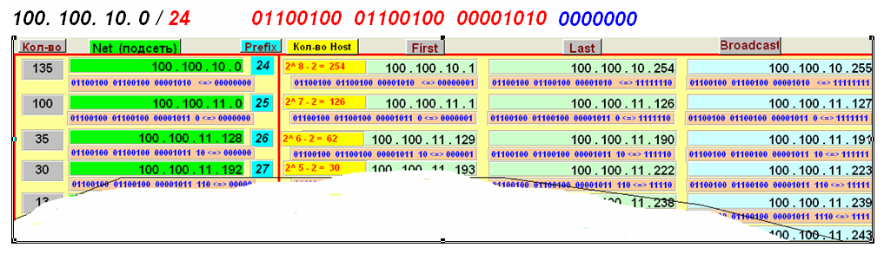
В таблице 1 допускается опускать двоичное представление адресов.

Вариант 49
214 . 128 . 167 . 0 / 24
Требуемое число узлов | / префикс | Число узлов | Адрес подсети | Диапазон адресов | Широковещательная рассылка
Минск 110 | 25 | 126 | 214.128.167.0 | 214.128.167.1 – 214.128.167.126 | 214.128.167.127
Гомель 50 | 26 | 62 | 214.128.167.128 | 214.128.167.129– 214.128.167.190 | 214.128.167.191
Могилёв 18 | 27 | 30 | 214.128.167.192 | 214.128.167.193 – 214.128.167.222 | 214.128.167.223
Гродно 10 | 28 | 14 | 214.128.167.224 | 214.128.167.225 – 214.128.167.238 | 214.128.167.239
Минск - Гродно | 30 | 2 | 214.128.167.240 | 214.128.167.241-214.128.167.242 | 214.128.167.243
Минск - Гомель | 30 | 2 | 214.128.167.243 | 214.128.167.244-214.128.167.245 | 214.128.167.246
Минск - Могилев | 30 | 2 | 214.128.167.247 | 214.128.167.248-214.128.167.249 | 214.128.167.250

6. Дайте оценку корректности выделенного вам провайдером IP-адреса с префиксом. Дайте обоснование, в случае необходимости, изменения маски как в сторону уменьшения или увеличения.

Нам необходимо 110 + 50 + 18 + 10 =188 узлов.

Так как маска равна 24, то мы имеем больше доступных узлов ( 2^(32-24)-2) = 254.
Поэтому изменений маски не требуется.

7. Укажите оптимальный префикс сети для вашей заявки
Так как маска равна 24, то мы имеем больше доступных узлов ( 2^(32-24)-2) = 254.
Замечу, что если бы префикс был равен 25, то доступных узлов было бы 126 < 188(необходимых)
8. Подписать на схеме сети :
- IP-адреса подсетей (красным цветом) и
- IP-адреса интерфейсов (зеленым цветом) маршрутизаторов и нескольких хостов в каждой подсети.
Вставить рисунок схемы КС в отчет. 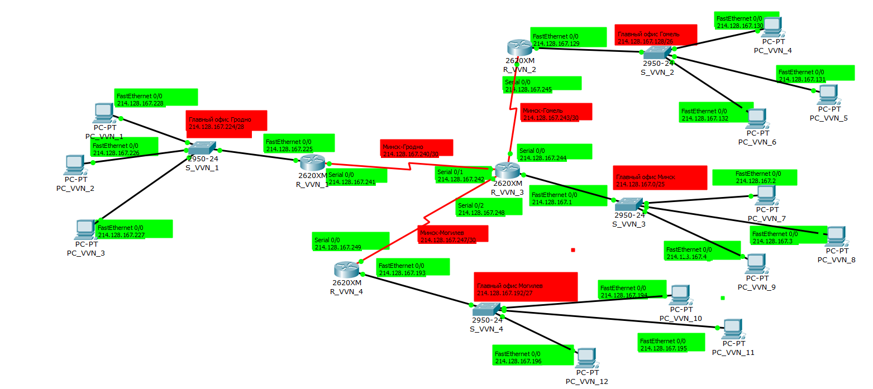

10. Обменяйтесь пакетами внутри любой подсети и между хостами двух разных подсетей.
Приложить скриншоты и прокомментировать полученные результаты данного эксперимента. Дать свое заключение.
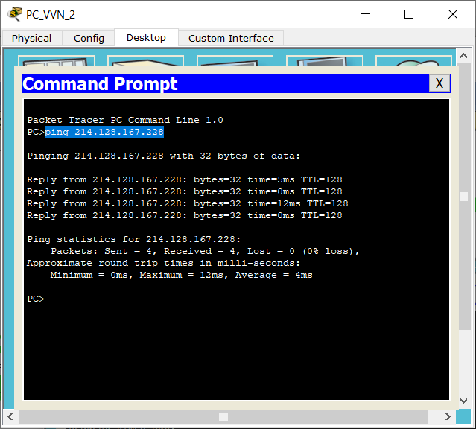
Обменялся пакетами между хостами двух разных подсетей:
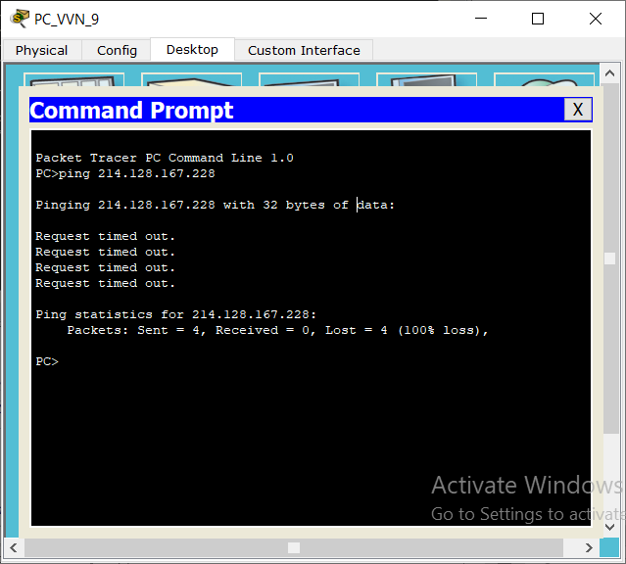
Вывод: Внутри одной подсети обмен между пакетами проходит успешно, однако обмен между хостами разных подсетей проходит неудачно так как мы еще не настроили маршруты для связи нескольких подсетей.

11. Просмотреть таблицы маршрутизации всех маршрутизаторов и вставить их в отчет.
Что мы видим в таблицах маршрутизации. Анализ и выводы.
Дать свое заключение по результатам пунктов 10-11.
Сохранить файл-pkt (Модель №1).

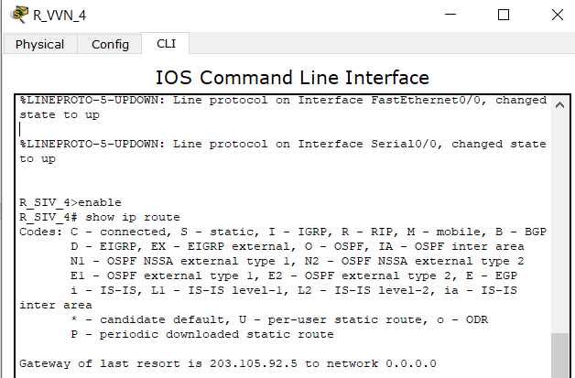
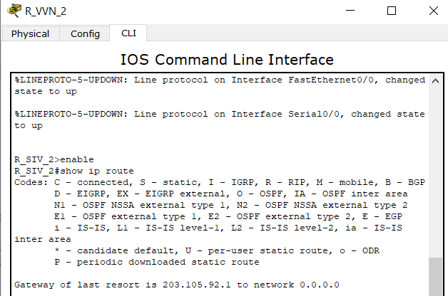
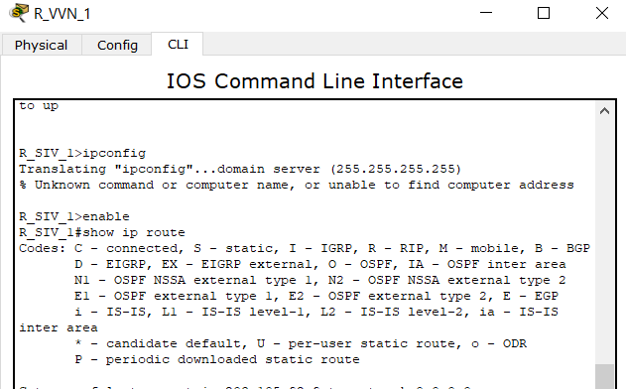
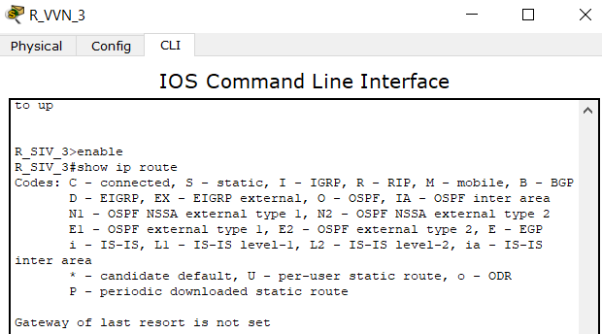

12. Далее работаем с копией предыдущего файла модели. (Модель №2)
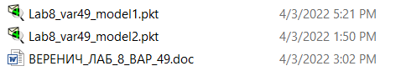
Настроить статические маршруты между узлами, используя CLI.
(По аналогии как в лабораторной работе №7.)
Взаимодостижимость всех оконечных узлов пока не проверяем.
Существует ли еще иная маршрутизации кроме статической?

Настраиваем маршрут по умолчанию для каждого из роутеров кроме минского (главного)
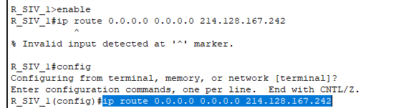
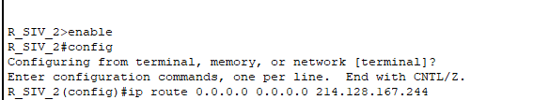
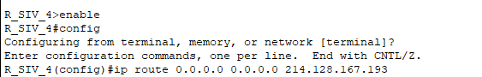
Настраиваем маршрутизатор для офиса в Минске:
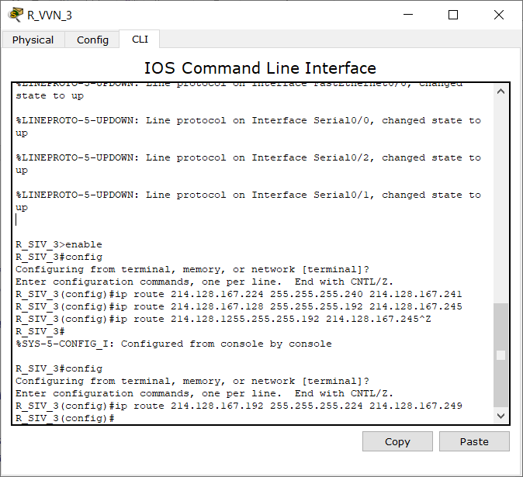

13. Просмотреть таблицы маршрутизации всех маршрутизаторов и вывести их в отчет.
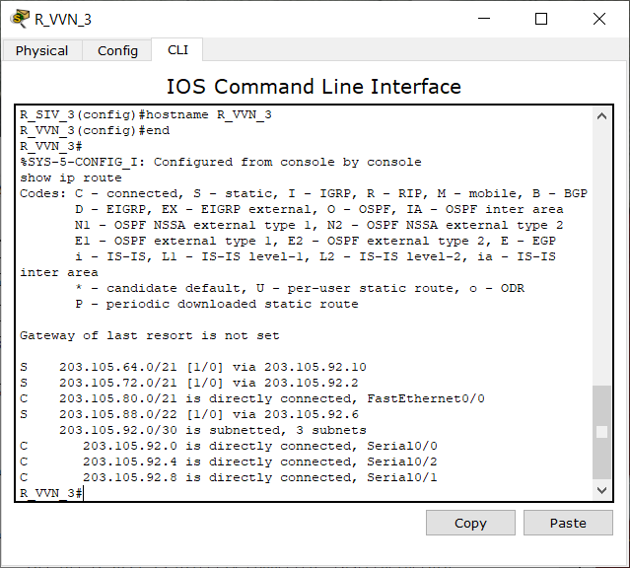
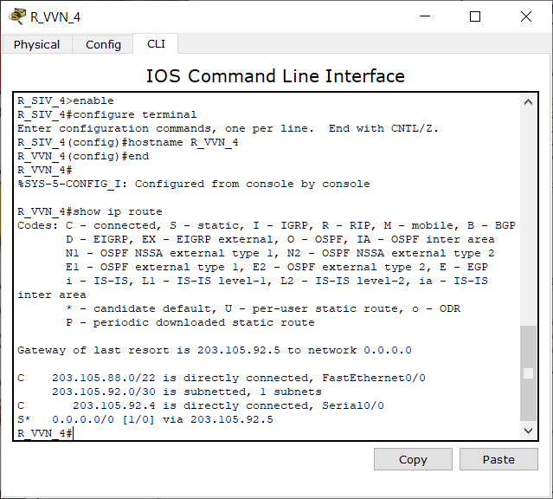
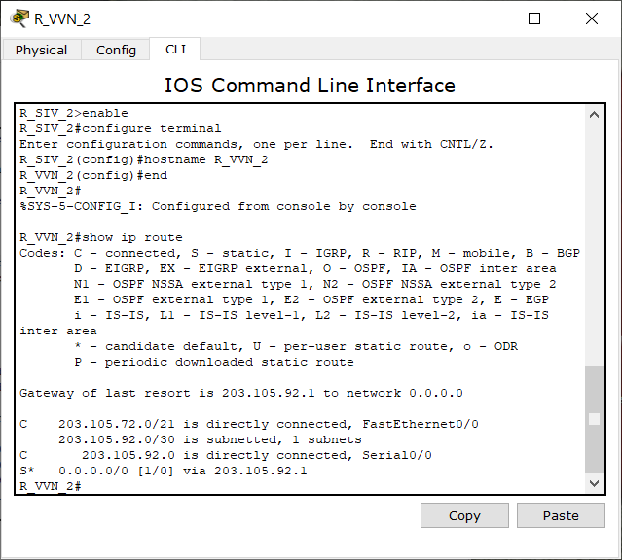

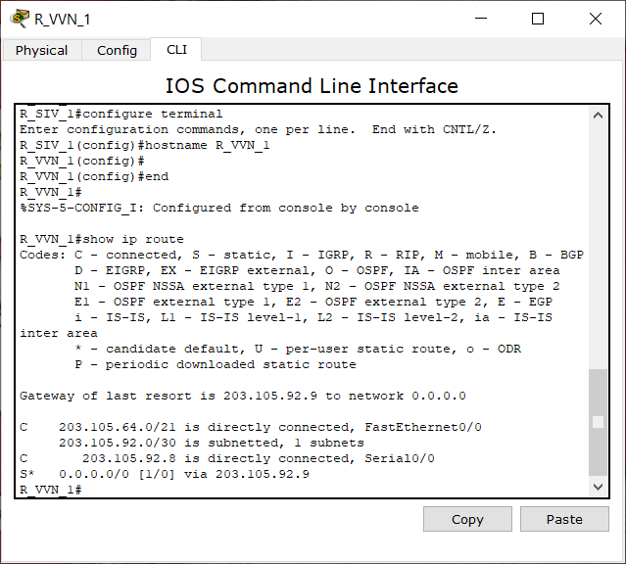
13.1 Что изменилось в таблицах маршрутизации по сравнению с пунктом 11?
Ответ: Так как мы настроили маршрутизаторы, теперь мы можем сделать пинг компьютеров разных подсетей.

14. Проверить взаимодостижимость всех оконечных узлов пользователей.
(Допускается использование инструментов пакета “Cisco Packet Tracer Student”.)
14.1 Достаточно по одному пингу для узлов из каждой подсети и по одному пингу внутри подсети.

Могилёв-Гродно
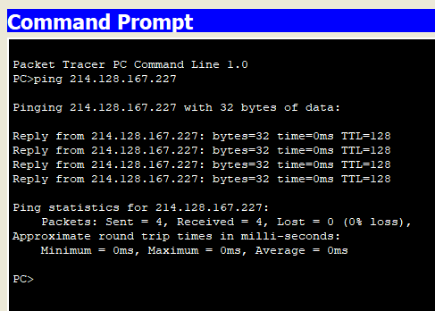

Минск-Гродно
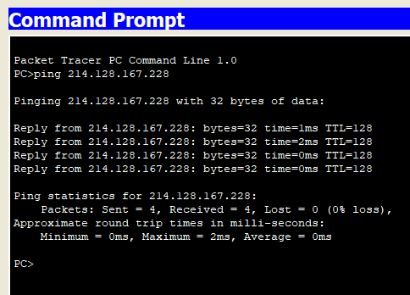

Могилёв-Гомель
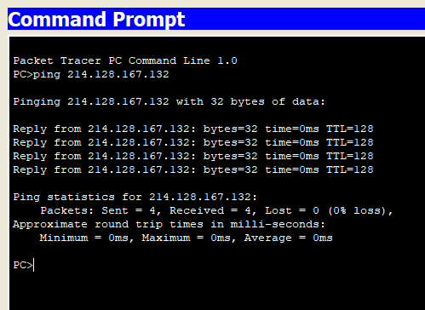

Гомель-Гродно
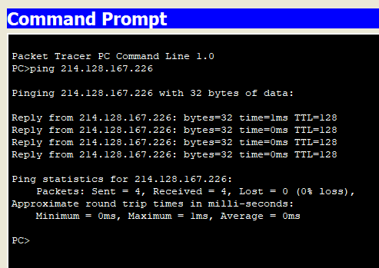

Минск-Могилёв
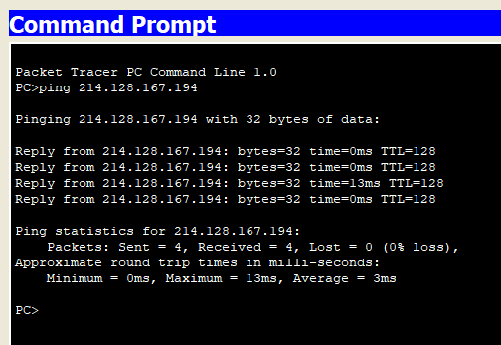

Гомель-Могилёв
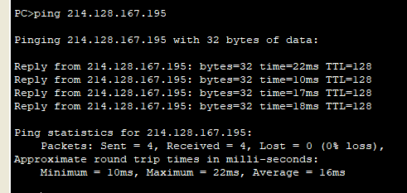

Минск-Гомель
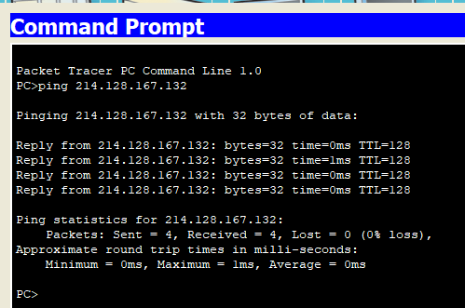

14.2 Снова просмотреть таблицы маршрутизации всех маршрутизаторов и вставить их в отчет.
Ответ: Таблицы, полученные в 14.2 и 13 не отличаются от полученной в 11, так как во время выполнения пунктов 13 – 14 мы не меняли маршруты. А при выполнении заданий 11 – 13 меняли.

15. Таблицы маршрутизации были получены вами три раза (пункты 11, 13 ,14). Прокомментируйте полученные результаты на примере одного из маршрутизаторов. Вставить скриншоты трех вариантов таблицы любого маршрутизатора. Ппровести анализ изменения их содержимого.
Ответ: написано выше.
16. Сохранить файл-pkt (Модель №2).
Далее работаем с копией файла модели 2. (Модель №3)
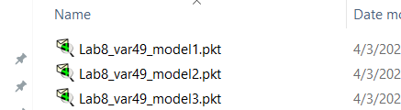
17. Выключить питание у маршрутизатора №2 (Маршрутизатор вывели из строя.).
Проверить взаимодостижимость всех оконечных узлов пользователей
(как в пункте 14). Дать анализ результата эксперимента.
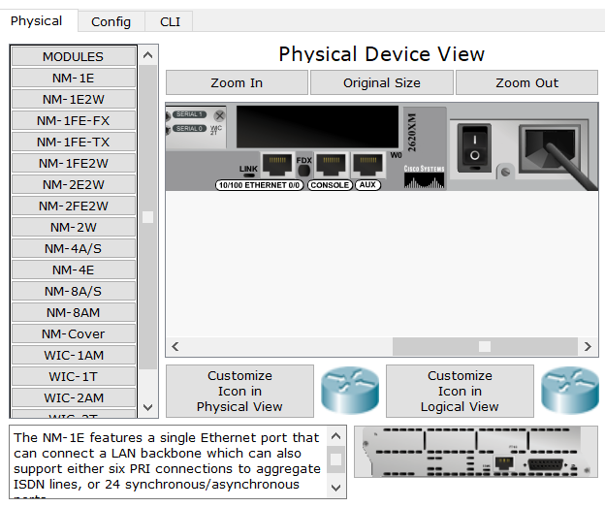

Выключили маршрутизатор, относящийся к Гомельскому офису

Гродно – Гомель
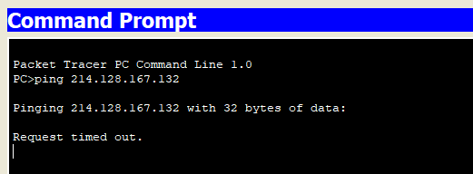

Гомель-Гомель
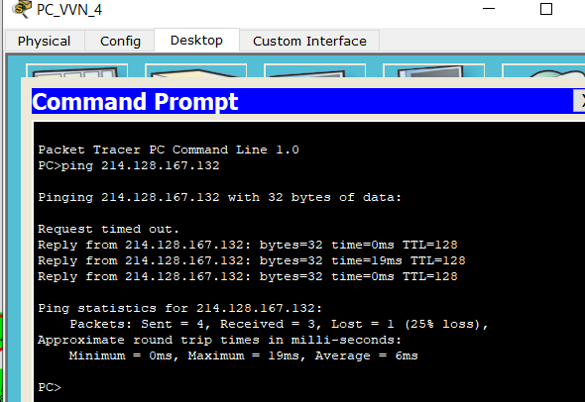
Вывод: для ПК из подсети Гомеля пинг выполняется, для ПК из разных подсетей – нет.

18. Выдать снова все таблицы маршрутизации.
Сравнить с ТМ, которые были получены в пункте 14.
Сделать выводы.

Ответ: Таблицы маршрутизации для маршрутизаторов 1(офис Гродно), 3(офис Минска), 4(офис Могилёва) остались неизменными. А таблицу для маршрутизатора 3 мы получить не можем, так как он выключен.

19. Сохранить файл модели№3.
Далее работаем с копией файла модели №3. (Модель №4)
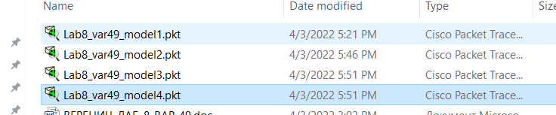
20. Восстановить работоспособность маршрутизатора №2.
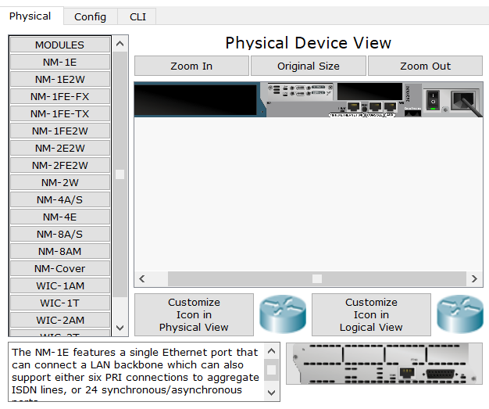
Выключить питание у маршрутизатора №1 (Маршрутизатор вывели из строя).
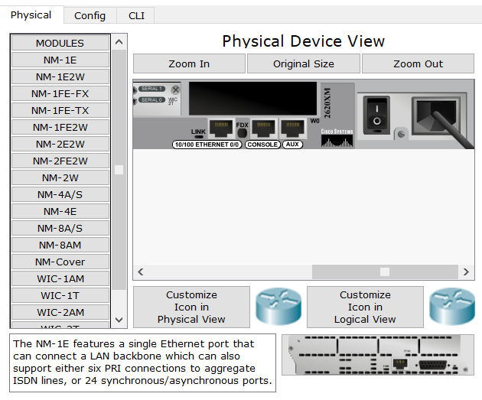
Выключили маршрутизатор 1, который относится к офису Гродно.

Проверить взаимодостижимость всех оконечных узлов пользователей
(как в пункте 14).

Гродно-Гродно
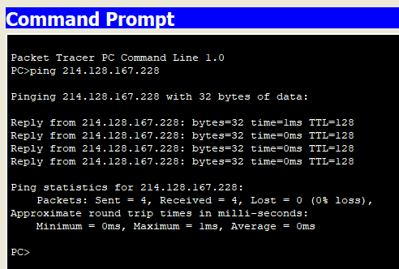

Минск-Гродно
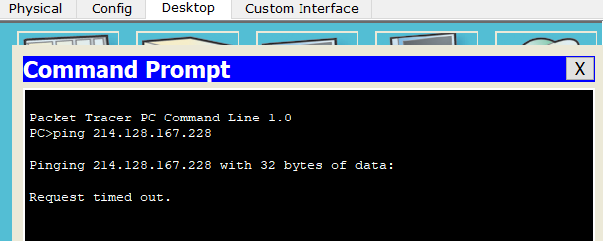

Минск-Гомель
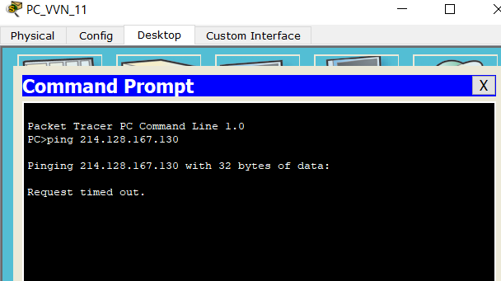
Дать анализ полученных результатов пингования.

Ответ: Настройки маршрутизаторов после повторных запусков сбиваются. Поэтому, когда мы снова включили маршрутизатор 2, мы, ожидая то, что можно выполнить пингование ПК из разных подсетей, не получили желаемого результата.

21. Выдать снова ТМ маршрутизаторов.
Сравните с таблицами, полученными в пункте 18.
Ответ: Таблицы маршрутизации для маршрутизаторов 4(Могилёв), 3(Минск) останутся неизменными. ТМ не будет доступна для маршрутизатора 1(Гродно), и для 2-го станет следующей:
